Al protocollo Generale
protocollogenerale@pec.comune.aprilia.lt.it

Marca da bollo
€ 16,00
Solo per copie
Autenticate (1)

Al Signor Sindaco del Comune di Aprilia
OGGETTO: Richiesta formale di accesso ai documenti amministrativi del IV Settore – Ufficio Urbanistico – Condono Edilizio, per esame e/o estrazione di copie ai sensi della L. 241/90 e s.m.i..
Il/La sottoscritto/a_______________________________________ C.F. ___________________________________________
Residente in __________________________ Via ____________________________________ Tel. ____________________
documento di riconoscimento n. ___________________________________,
relativamente all’immobile sito in Comune di Aprilia, (DATI OBBLIGATORI): via __________________________ n°___, distinto in catasto al Foglio ______ Particella/e ________ Subalterno/i __________________
avendone titolo in qualità di (Proprietario – Comproprietario - affittuario – erede – C.T.U. - ecc.) ________________________ altro ________________________________________(in caso di società la richiesta va effettuata dal Legale Rapp.te allegando copia della visura Camerale)
CHIEDE
Di prendere visione della seguente documentazione (DATI OBBLIGATORI):
Domanda di Condono Edilizio | Data | Protocollo n. | Catalogo | Richiedente
L.47/85 – L.724/94 – L.326/04
Oppure (DATI OBBLIGATORI, in alternativa ai precedenti):
Titoli abilitativi edilizi | Data | N. | Intestazione
Licenza edilizia
Concessione edilizia
Permesso di Costruire
D.I.A.
S.C.I.A.
C.I.L.A.
Altro (specificare):
E il rilascio di: fotocopia non autenticata o copia digitale (II) copia in formato digitale
della seguente documentazione (DATI OBBLIGATORI): ______________________________________________________
_______________________________________________________________________________________________________________________________________________________________________________________________________________________________________________________________________________________________________________
Per i seguenti motivi:
Atto notarile Mutuo Presunta lesione d’interessi Controversia Presentazione progetto Verifica conformità edilizia Altro ____________________________________________________________
Allega copia dell’attestazione del versamento *DIRITTI DI ISTRUTTORIA, da effettuare con una delle *modalità appresso indicate (*vedi retro)

Data ______________________ Firma del richiedente ____________________________________
- Per il rilascio di copie autenticate la presente richiesta va prodotta in bollo come stabilito dalla D.G.C. n. 269/2016.
Il richiedente in data odierna:  - Ha preso visione degli atti amministrativi richiesti  - Ha ritirato le copie richieste  - Ha conferito con _______________________________  Data _____________ Il Richiedente o Delegato  Firma _________________________ | RISERVATO ALL’UFFICIO Note: _________________________________________________ _________________________________________________ _________________________________________________ _________________________________________________ _________________________________________________ _________________________________________________
La presente richiesta deve essere inoltrata tramite PEC al protocollo generale di questo Comune

*DIRITTI DI ISTRUTTORIA

Estratto della “DELIBERAZIONE DEL COMMISSARIO STRAORDINARIO CON I POTERI DELLA GIUNTA NR. 45 DEL 04/12/2024”
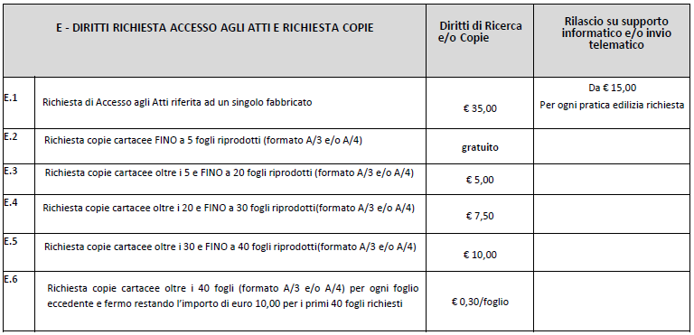
*Modalità di pagamento:
- Canale di pagamento "PagoPA" seguendo le modalità indicate sul sito del comune di Aprilia;
DELEGA
Il/La sottoscritto/a (richiedente) ___________________________________________________________________,
delega
il Sig./Sig.ra _________________________________________ residente a _________________________________
in Via _________________________________________ n. ___ C.F. ____________________________________
numero di Cellulare. _________________________, (n.q. di: Tecnico Incaricato altro _________________)
A visionare, richiedere e/o ritirare la documentazione di cui trattasi.
Firma (richiedente) _________________________________
Allega: copia dei documenti di riconoscimento, in corso di validità, del richiedente e del delegato OBBLIGATORI
Opzionale SI CHIEDE, inoltre, la trasmissione telematica in formato digitale dei documenti richiesti, al seguente indirizzo PEC_________________________________@_________________________
- tramite versamento presso la Banca Monte dei Paschi di Siena SpA - Agenzia di Aprilia - Tesoreria Comunale;
- tramite BONIFICO Bancario al seguente IBAN: IT66E0103073920000001772532.
Si precisa che in caso di BONIFICO sarà necessario allegare l’attestazione di buon esito del pagamento, (non solo valide le sole disposizioni del pagamento) completo di codice TRN composto da 30 caratteri alfanumerici.

INFORMATIVA PER LA PRIVACY: i vostri dati sono conservati e trattati nel rispetto del D.lgs. 30/06/2003 n. 196 “Codice in materia di protezione dei dati personali” e verranno utilizzati unicamente per gli adempimenti di legge relativi alle procedure edilizie.

